CHƯƠNG TRÌNH KỈ NIỆM NGÀY QUỐC TẾ PHỤ NỮ 8/3 CỦA TRƯỜNG THCS THỊ TRẤN VĂN ĐIỂN
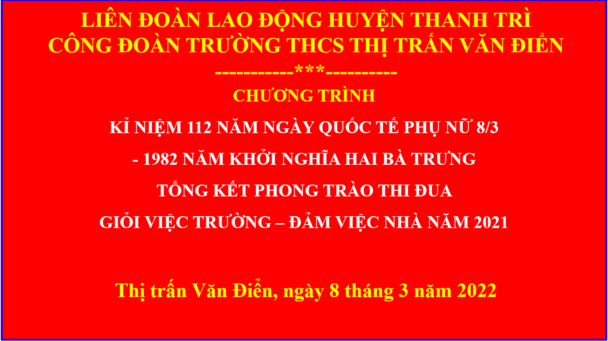
Mỗi độ tháng 3 về, trên khắp mọi miền đất nước đều vui mừng, phấn khởi chào mừng ngày Quốc tế Phụ nữ 8-3. Hoà chung với không khí tươi vui đó, chiều ngày 8/3/2022, trường THCS Thị trấn Văn Điển đã tổ chức buổi lễ kỉ niệm ngày Quốc tế phụ nữ 8-3. Đây là ngày hội của các bà, các mẹ, các cô giáo - người mẹ hiền thứ hai luôn chăm sóc dìu dắt các em học sinh thân yêu.

Mở đầu chương trình, tập thể cán bộ, giáo viên nhân viên trong nhà trường cùng ôn lại truyền thống Ngày Quốc tế phụ nữ. Lịch sử ngày Quốc tế Phụ nữ 8/3 bắt đầu từ phong trào đấu tranh đòi quyền sống của nữ công nhân Mỹ vào thế kỷ XIX. Suốt hơn 100 năm qua, ngày Quốc tế Phụ nữ hằng năm trở thành dấu mốc để cả thế giới tôn vinh những đóng góp có thể thầm lặng nhưng rất lớn lao, cũng như khát vọng khẳng định bản thân của những người phụ nữ cho gia đình và xã hội.

Ở nước ta, ngày Quốc tế Phụ nữ 8/3 còn là ngày kỷ niệm cuộc khởi nghĩa của Hai Bà Trưng, hai vị nữ anh hùng dân tộc đầu tiên đã đánh đuổi giặc ngoại xâm phương Bắc, giành lại chủ quyền dân tộc. Niềm tự hào và ý chí vươn lên của phụ nữ Việt Nam một phần cũng có cội nguồn từ truyền thống dân tộc đó. Để thể hiện sự tôn vinh những người phụ nữ, một nửa thế giới, các cơ quan, đoàn thể, gia đình thường tổ chức kỷ niệm ngày 8/3 rất trang trọng, tràn ngập hoa và những lời chúc tốt đẹp.

Phát biểu tại chương trình, đồng chí Nguyễn Công Hoan đại diện cho tập thể nam giới trong nhà trường bày tỏ rõ: “Dù ở bất cứ đâu, trong bất cứ hoàn cảnh nào, chúng ta cũng không thể phủ nhận được vai trò to lớn của người phụ nữ trong việc giữ gìn ngọn lửa ấm áp của hạnh phúc gia đình và cho sự phát triển bền vững của xã hội. (..) Với chị em phụ nữ trường ta, các đồng chí là chính là những người nắm giữ vai trò chủ đạo trong mọi mặt hoạt động của nhà trường. Trong vai trò là cô giáo, các đồng chí luôn nỗ lực cố gắng rèn luyện để mỗi cô giáo đều là những bài học sống động về nhân cách và nghị lực để các em học sinh noi theo. Mặc dù dịch bệnh Covid rất phức tạp, cuộc sống còn có biết bao nhọc nhằn vất vả phải lo toan nhưng các đồng chí vẫn luôn dành cho các em học sinh những tình cảm ấm áp yêu thương như những người mẹ hiền, gửi hết tâm huyết và lòng yêu nghề vào trong mỗi bài giảng; kết hợp hài hòa giữa truyền thụ kiến thức với giáo dục nhân cách và kĩ năng sống cho các em học sinh để giáo dục cho các em biết sống có hoài bão, có yêu thương, trách nhiệm với cá nhân, gia đình và xã hội, biết yêu thiên nhiên, đất nước. (...) Vất vả với việc trường, bận bịu với việc nhà nhưng các chị em vẫn luôn dành cho anh em nam giới trong nhà trường chúng ta sự quan tâm ân cần, sự động viên và chia sẻ kịp thời đối với mỗi niềm vui, nỗi buồn hay những khó khăn trong cuộc sống. Những tình cảm rất giản dị, ấm áp đó thực sự là niềm hạnh phúc và là nguồn cổ vũ lớn lao để anh em nam giới chúng tôi cố gắng hoàn thành tốt nhiệm vụ và trách nhiệm của mình. (...)”
Để bày tỏ sự trân trọng, yêu mến đối với tập thể cán bộ, giáo viên, nhân viên nữ trong nhà trường; đồng chí Hoàng Khắc Hiền đã gửi tặng lẵng hoa tươi thắm đến các cô thay cho lời cảm ơn, lời chúc thân thương nhất.
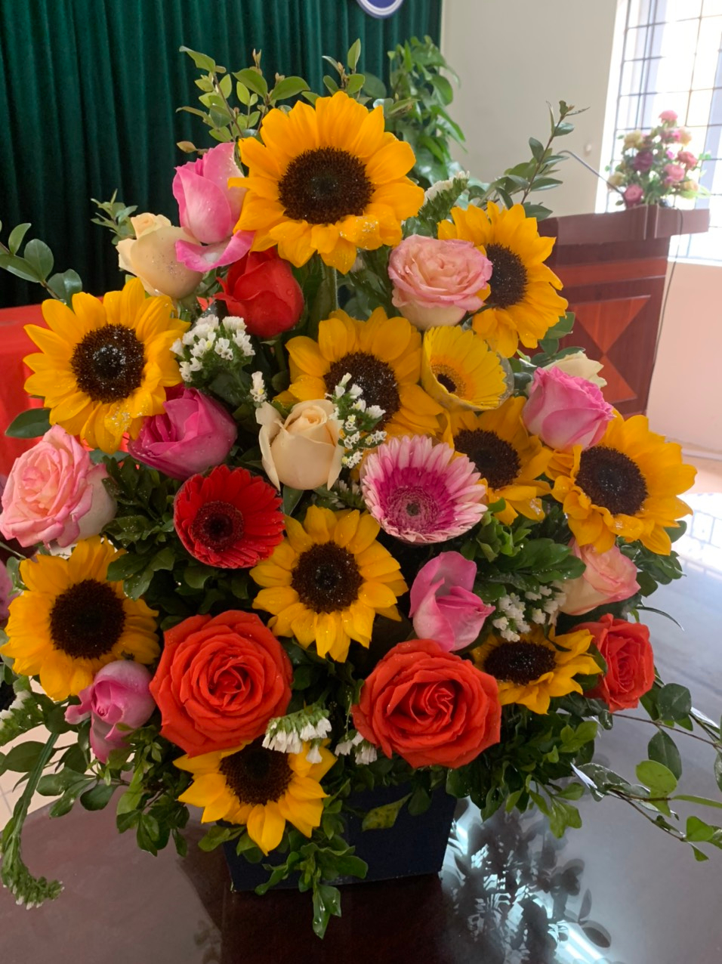
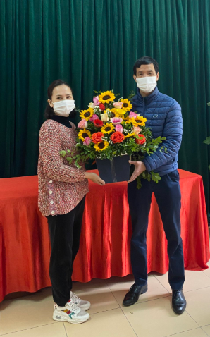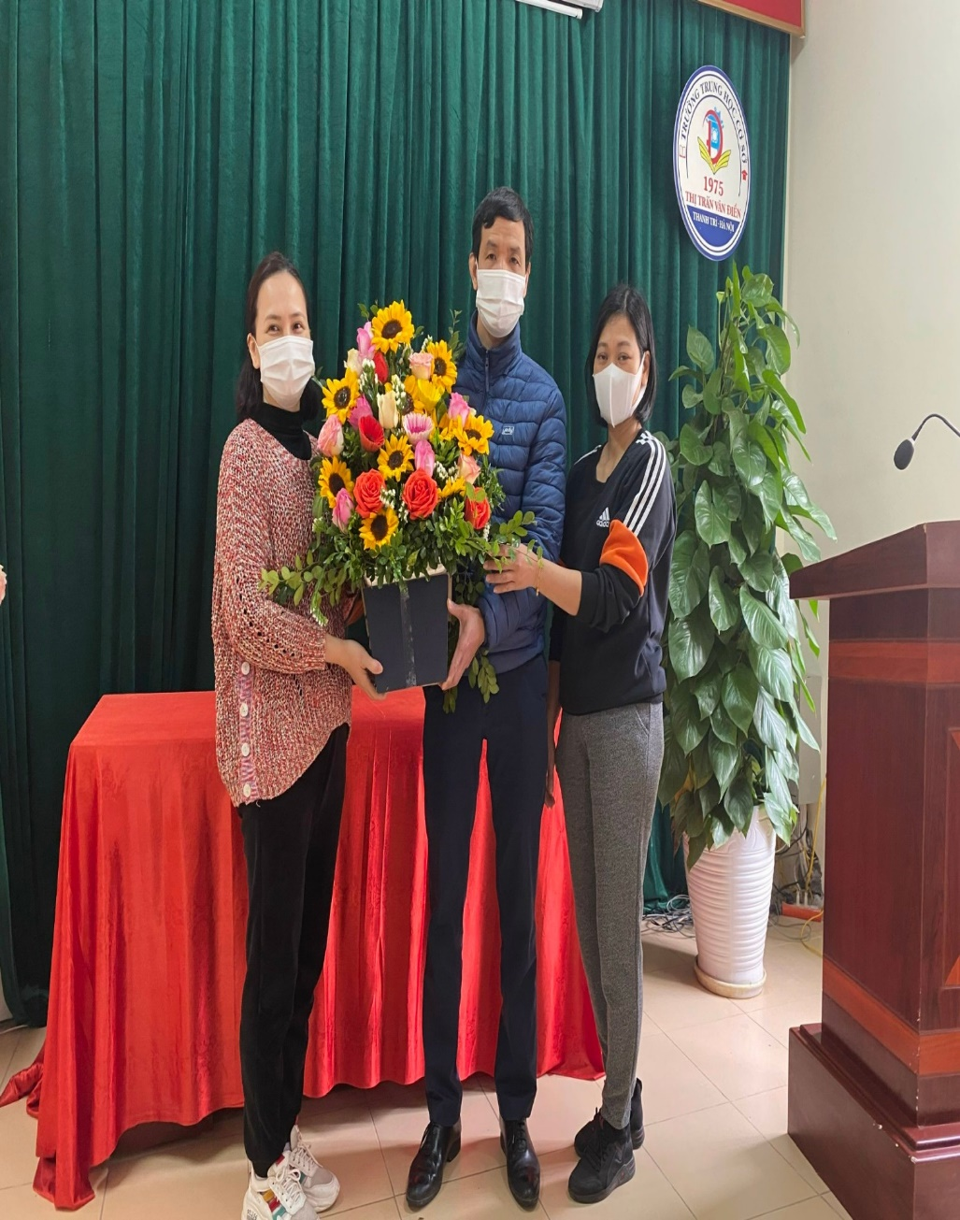
Cũng trong chương trình, đại diện cho Công đoàn nhà trường, đồng chí Hoàng Khắc Hiền đã vinh danh 60 đồng chí nữ trong nhà trường đạt danh hiệu trong phong trào thi đua “Giỏi việc trường, đảm việc nhà”; góp phần phát huy năng lực, khẳng định vai trò quan trọng của các cô đối với gia đình và nhà trường.
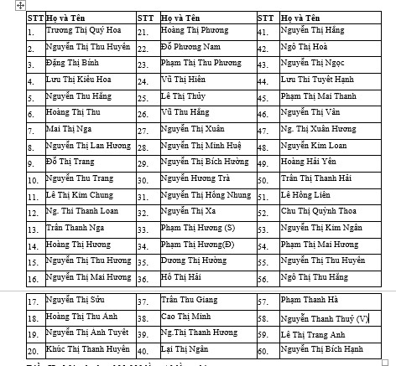
Buổi lễ kỉ niệm diễn ra trong không khí đầy vui vẻ, tràn ngập tiếng cười và hạnh phúc. Nhân dịp 8/3, xin gửi tới các cô, các chị em cán bộ - giáo viên - nhân viên trong nhà trường những lời chúc mừng tốt đẹp nhất. Chúc các đồng chí luôn mạnh khỏe, hạnh phúc và thành công trong cuộc sống, có một ngày 8-3 tràn đầy ý nghĩa bên mái ấm gia đình.
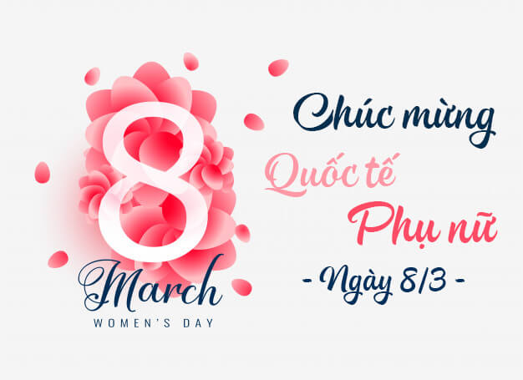
Tác giả: Nguyễn Thúy Quỳnh

